***Беларуская мова - гэта дзяржаўная мова беларусаў. Уваходзіць у індаеўрапейскую моўную сям'ю, славянскую групу, усходнеславянскую падгрупу.***

***Наша родная мова самая прыгожая і вельмі мілагучная. Яна - нібы спеў салаўя, нібы звон капелі ранняй вясной, нібы гук сярпа ў полі; яна цеплая, як матуліна пяшчота!***

***Прыгажосць беларускай мовы!***

**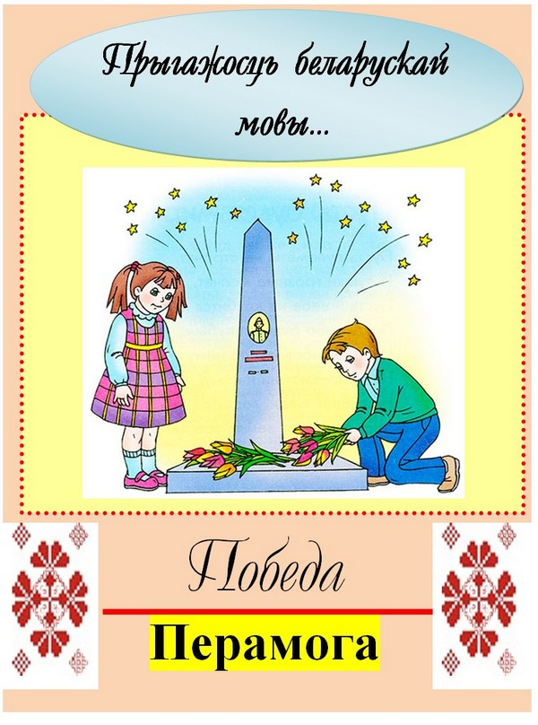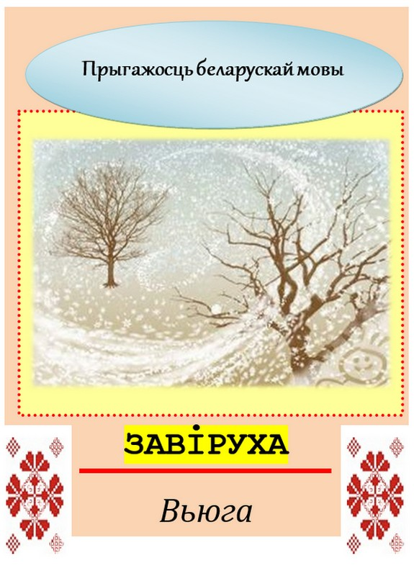  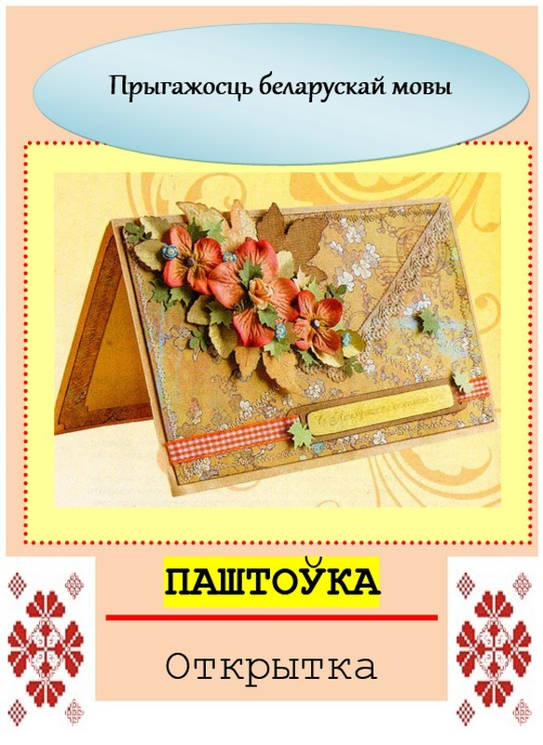**

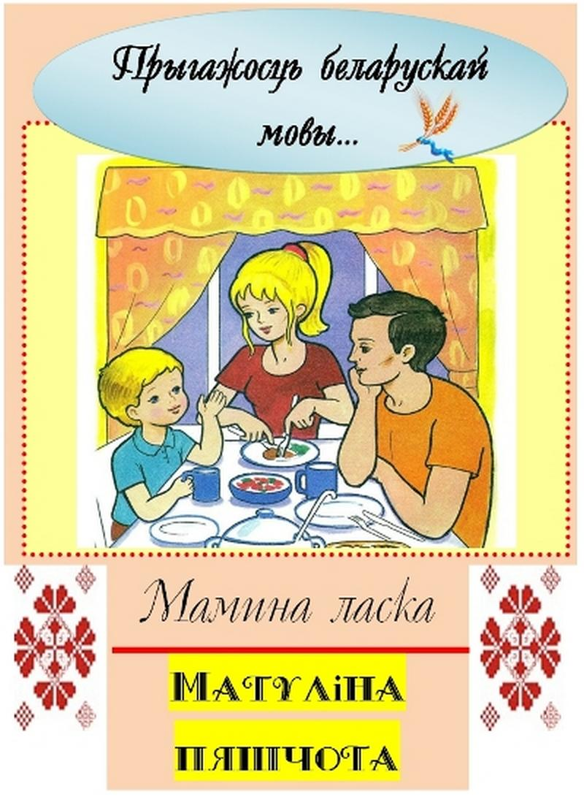 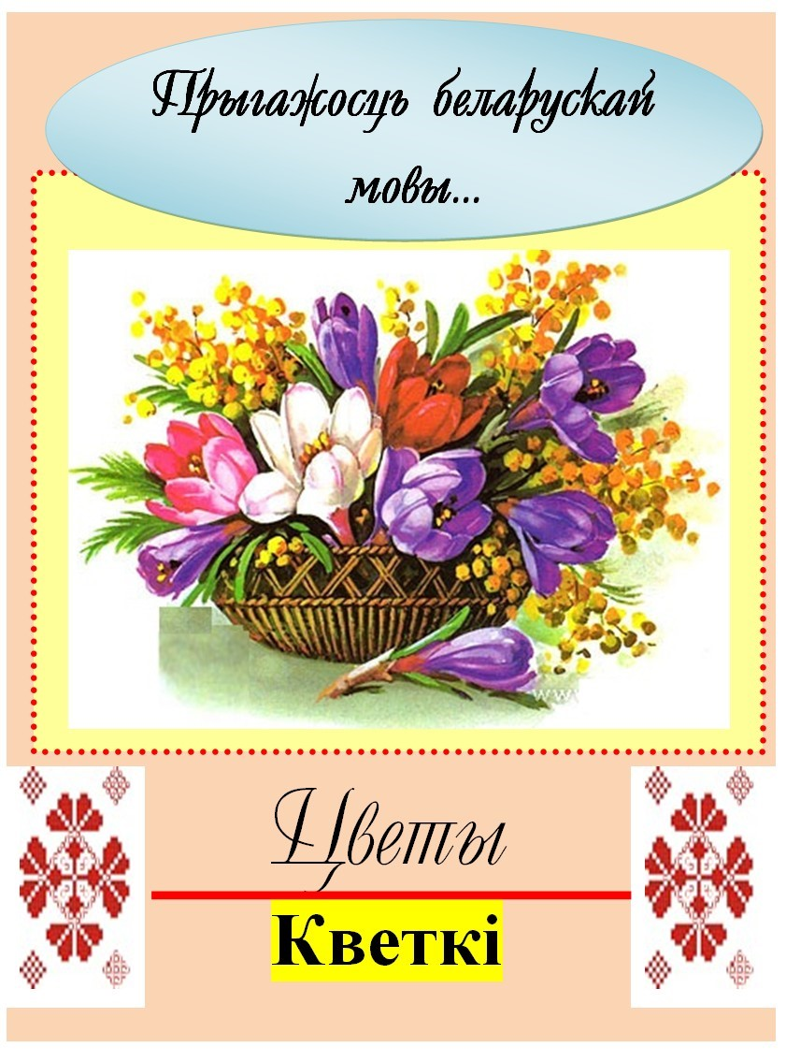

Рекомендации для родителей

***"Приобщение детей дошкольного возраста к белорусскому языку"***

**Зачем ребенку изучать белорусский язык?**

   Во-первых,  изучение белорусского языка играет большую роль в приобщении детей к культурному наследию, духовным ценностям народа, населяющих Республику Беларусь, развитию речевой культуры и бережному, сознательному отношению к белорусскому языку. Знание родного языка  помогает осознать ребенку свои корни, прививает ему прекрасные качества – уважение, терпимость по отношению к другим языкам, культурам.

Во-вторых, двуязычие положительно сказывается на развитии памяти, сообразительности, быстроты реакции, умении понимать, анализировать. Дети, овладевшие в дошкольном возрасте двумя языками, как правило, хорошо учатся, лучше других усваивают абстрактные науки, литературу и иностранные языки.

**Когда стоит начинать изучение белорусского языка?**

 Постепенное развитие элементарных свойств белорусской речи можно начинать с раннего возраста, когда в основном действует механизм подражания. Эту работу необходимо проводить и в дальнейшем, расширяя ее на протяжении всего дошкольного детства, так как дети в этом возрасте уже способны воспринимать достаточно большой объём новых знаний.

Многие родители хотят помочь своим детям в изучении белорусского языка, но не всегда знают как. Данные рекомендации – это  способы помочь вашему ребенку постепенно изучать, ориентироваться в белорусском языке, отработать те или иные речевые умения.

**Восемь шагов навстречу белорусскому языку или как родители могут помочь своему ребенку в изучении языка**

***Смотрим по-белорусски***

        Можно начать с самого простого, с «Калыханкі», утренних программ для малышей на «Беларусь-3». А так же переводных мультиков на белорусском, например: «Шрек»,«Свинка Пеппа».  Не стоит забывать и о сцене. Например, о таких постановках в Белорусском государственном театре юного зрителя: «Доктар Айбаліт», «Воўк і сямера казлят» «Тэдзі», «Мая маленькая чарадзейка», «Пінокіё»,  «Дзюймовачка», «Вяселы Роджар», «Кошчын Дом».

***Поем по-белорусски***

        Можно наряду с русскоязычными разучивать и белорусские песенки. Например, уже привычные нам «Jingle Bells» можно спеть и по-белорусски «Звон звініць», как и классическую «Маленькой елочке холодно зимой» в пер. В.Жуковича «Ў лесе яліначцы холадна зімой»; песни из любимых мультиков, например, песня из м/ф «Летучий голландец» – «Не шанцуе нам, прынцэсам, не шанцуе!».

***Рисуем по-белорусски***

      Можно использовать четверостишия и игры при рисовании. Например, «Кропка, кропка, побач – коска. Атрымаўся тварык просты. Ручкі, ножкі, агурочак - чалавек па свеце крочыць».   Так же рисункам ребенка можно давать белорусские названия: «Ялінка»,  «Кветка», «Сонейка», «Вясёлка», «Мама, тата, я» и обсуждать нарисованное на белорусском языке.

***Играем по-белорусски***

     Пусть это будет семейная игра или язык мамы и дочки, или перевод слов в уже знакомых всем играх. Например, «Раз, два, тры, чатыры, пяць. Я іду цябе шукаць». Просыпаться по-русски «С добрым утром!», а засыпать по-белорусски «Дабранач!». Научиться чисто по-белорусски чистить зубы:   «У мяне зубная шчотка, ею зубы чышчу чотка! Хто не чысціць зубы шчоткай, вырасце бяззубай цеткай!». Подобное можно  найти в книге А. Хадановича “Нататкі таткі”

***Приглядываемся по-белорусски***

       Названия улиц, вывески магазинов, реклама на билбордах, торговые марки и даже надписи на майках мимо проходящих – белорусское слово можно встретить даже на заправке, где угодно – главное, приглядеться.

***Читаем по-белорусски***

       По-белорусски можно познакомиться с Винни-Пухом и Пеппи – «Віня-пых і ўсе-ўсе-ўсе», «Піпі Доўгая панчоха», а так же мумми-троллями и хобитами, овечкой Аделей, Брык и Шусей. Читать истории, например, про йетти и корову Маму Му; «Снежны чалавек» Эвы Сусы в переводе А. Башаримовойи, цикл историй Юи Висландер в переводе Н.Кондрусевич.

***Запоминаем по-белорусски***

      Детский ум гибок и восприимчив. Запоминать можно и по-русски, и по-английски, и по-белорусски сразу в одном стишке. Например, как это сделала Е.Терешкова в книге «Англійская мова. Слова за словам.  Вершы».

***Говорим по-белорусски***

       С ребенком можно обсуждать, к примеру, как прошел день в детском  саду, насколько была интересной новая книга или мультфильм, куда ходили на выходных. Так же можно заучивать с ребенком отдельные белорусские слова. Например, с помощью карточек, на которых с одной стороны пишется белорусское слово, а на другой стороне клеится рисунок. Хранить карточки лучше в конвертах, которые можно достать в транспорте, в очереди и играть с ребёнком всегда, когда образуется свободное время.

         Ещё один способ учить слова – это подписывать вещи в комнате ребёнка белорусскими словами, т.е. наклеивать стикеры. Находясь с ребенком в комнате, каждый раз можно обращать его внимание на стикеры и зачитывать ему слова или слушать самого ребенка, если он умеет читать.